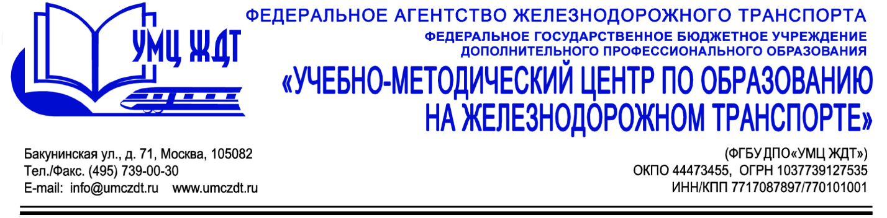
Дополнительная профессиональная программа (повышение квалификации) Противодействие коррупции
Адресация программы: руководители и заместители руководителей образовательных организаций; педагогические работники.
Количество часов: 72 ак. ч.
Формат обучения: очно-заочная форма обучения с применением дистанционных образовательных технологий.
Анонс программы:
Модуль 1. Коррупция как социально-политическая и управленческо-правовая проблема.
- Понятие и признаки коррупции.
- Отношение к коррупции в обществе. Реальные примеры коррупции.
- Признаки и причины коррупции.
- Национальная стратегия противодействия коррупции и национальный план противодействия коррупции.
Модуль 2. Законодательство РФ и международные правовые акты в сфере противодействия коррупции. Правовые основы противодействия коррупции.
- Понятие нормы права и законопослушного поведения.
- Коррупционное поведение и его негативные последствия. Основные виды правонарушений коррупционного характера.
- Взятка, подарок.
- Коррупционные преступления и его признаки. Коррупционные преступления и Уголовный Кодекс РФ. Наказания, предусмотренные Уголовным Кодексом. Юридическая ответственность за коррупционные проявления.
- Международные правовые акты в сфере противодействия коррупции.
- Трудовое законодательство и преодоление коррупции.
- Гражданское законодательство и предупреждение коррупции.
- Административные правовые меры противодействия коррупции.
- Правовые основы противодействия коррупции в зарубежных странах (зарубежный опыт правового регулирования противодействия коррупции).
- Участие России в деятельности международных организаций по противодействию коррупции: ООН, Совет Европы, Группа государств против коррупции (ГРЕКО), Организация экономического сотрудничества и развития (ОЭСР), Группа разработки финансовых мер борьбы с отмыванием денег (ФАТФ).
Модуль 3. Предоставление и проверка сведений о доходах и имуществе государственных гражданских и муниципальных служащих РФ, должностных лиц.
- Организация предоставления государственными служащими и должностными лицами сведений о доходах, имуществе и обязательствах имущественного характера.
- Выявление, преодоление и урегулирование конфликта интересов на государственной и муниципальной службах.
- Диагностика поведения участников управленческих, экономических и иных отношений.
- Налоги и коррупция.
Модуль 4. Государство и рынок. Антикоррупционная экспертиза нормативных правовых актов.
- Распределение ресурсов.
- Свойства рыночной экономики.
- Регламент конкурсных торгов. Регламент работы конкурсной комиссии. Эффективность конкурсных процедур по поводу использования государственного и муниципального имущества, средств соответствующих бюджетов. Коррупционные правонарушения при осуществлении закупок, поставок, работ и услуг для государственных и муниципальных нужд.
- Антикоррупционная экспертиза (понятие, субъекты, порядок проведения). Подготовка заключений. Методические рекомендации по проведению антикоррупционной экспертизы.
- Коррупционные правонарушения в сфере лицензирования и иного осуществления контрольно-разрешительной деятельности.
- Уязвимость процедур регистрации юридических лиц, сделок с недвижимостью.
Модуль 5. Организация информационно-методической деятельности по антикоррупционному образованию, антикоррупционному просвещению, антикоррупционной пропаганде.
- Антикоррупционное образование и антикоррупционная пропаганда. Формирование правосознания и антикоррупционного поведения в обществе.
- Обеспечение открытости и доступности для населения деятельности образовательного учреждения, укрепление связей образовательного учреждения с гражданским обществом.
- Проведение мероприятий по антикоррупционному образованию, антикоррупционному просвещению, антикоррупционной пропаганде.
Модуль 6. Гражданское общество против коррупции.
- Преодоление правового нигилизма и повышение правовой культуры граждан.
- Роль общественных объединений СМИ в борьбе с коррупцией.
- Формирование антикоррупционного общественного мнения и поведения.
- Общественный контроль как средство противодействия коррупции.
- Взаимодействие институтов гражданского общества с органами государственной власти и местного самоуправления в сфере противодействия коррупции.
- Отношение к коррупции в разных слоях общества.
- Динамика массового сознания граждан и коррупция.
Итоговая аттестация – защита реферата.

По окончании курсов выдается удостоверение о повышении квалификации установленного образца.

Контакты:
ФГБУ ДПО «Учебно-методический центр по образованию на железнодорожном транспорте»
Тел.: +7(495)739-00-30, доб.: 126, 181, 182
Бессонова Юлия Владимировна
e-mail: kpk.umczdt@yandex.ru

